Lovas Jenő Dániel 2. beadandó/23. feladat 2021.04.26

H7JMRU

[h7jmru@inf.elte.hu](mailto:h7jmru@inf.elte.hu)

21.csoport

**Feladat**

Egy bolygón különböző fajtájú növények élnek, minden növény tápanyagot használ. Ha egy növény tápanyaga elfogy (a mennyisége 0 lesz), a növény elpusztul. A bolygón háromféle sugárzást különböztetünk meg: alfa sugárzás, delta sugárzás, nincs sugárzás. A sugárzásra a különböző fajtájú élő növények eltérő módon reagálnak. A reakció tartalmazza a tápanyag változását, illetve a következő napi sugárzás befolyásolását. A másnapi sugárzás alakulása: ha az alfa sugárzásra beérkezett igények összege legalább hárommal meghaladja a delta sugárzás igényeinek összegét, akkor alfa sugárzás lesz; ha a delta sugárzásra igaz ugyanez, akkor delta sugárzás lesz; ha a két igény közti eltérés háromnál kisebb, akkor nincs sugárzás. Az első nap sugárzás nélküli.

Minden növény jellemzői: az egyedi neve (sztring), a rendelkezésre álló tápanyag mennyisége (egész), hogy él-e (logikai). A szimulációban részt vevő növények fajtái a következők: puffancs, deltafa, parabokor. A következőkben megadjuk, hogy az egyes fajták miként reagálnak a különböző sugárzásokra. Először a tápanyag változik, és ha a növény ezután él, akkor befolyásolhatja a sugárzást.

Puffancs: Alfa sugárzás hatására a tápanyag mennyisége kettővel nő, sugárzás mentes napon a tápanyag eggyel csökken, delta sugárzás esetén a tápanyag kettővel csökken. Minden esetben úgy befolyásolja a másnapi sugárzást, hogy az 10 egységgel növeli az alfa sugárzás igényét. Ez a fajta akkor is elpusztul, ha a tápanyag mennyisége 10 fölé emelkedik.

Deltafa: Alfa sugárzás hatására a tápanyag mennyisége hárommal csökken, sugárzás nélküli napon a tápanyag eggyel csökken, delta sugárzás hatására a tápanyag néggyel nő. Ha a tápanyag mennyisége 5-nél kisebb, akkor 4 egységgel növeli a delta sugárzás igényét, ha 5 és 10 közé esik, akkor 1 értékben növeli a delta sugárzás igényét, ha 10-nél több, akkor nem befolyásolja a másnapi sugárzást.

Parabokor: Akár alfa, akár delta sugárzás hatására a tápanyag mennyisége eggyel nő. Sugárzás nélküli napon a tápanyag eggyel csökken. A másnapi sugárzást nem befolyásolja.

**Szimuláljuk a növények viselkedését és adjuk meg, hogy x nap után melyik életben maradt egyed a legerősebb! Minden lépésben írjuk ki az összes növényt a rájuk jellemző tulajdonságokkal, valamint az aktuális sugárzást!**

**Elemzés**

A feladat önálló objektumai a különféle tulajdonságokkal rendelkező növények, amelyek három csoportba sorolhatók: puffancs, deltafa, parabokor.  
Mindegyiknek van neve, amit meg lehet kérdezni, bizonyos mennyiségű tápanyaga, amit szintén meg lehet kérdezni, és minden objektum tudja magáról, hogy él-e még.  
Egy nap elteltével a sugárzás fajtájától függően a következőképp változhatnak a növények adatai.

|  |  |  |  |
| --- | --- | --- | --- |
|  | Alfa | semmilyen | Delta |
| Puffancs tápanyaga | +2 | -1 | -2 |
| Deltafa tápanyaga | -3 | -1 | +4 |
| Parabokor tápanyaga | +1 | -1 | +1 |

Amennyiben a növény életben van (tápanyagai száma nagyobb mint 0), a következő napi sugárzást a következő módon befolyásolja.

|  |  |  |
| --- | --- | --- |
|  | Alfa igény | Delta igény |
| Puffancs tápanyaga | +10 | 0 |
| Deltafa tápanyaga | 0 | HA (tápanyag<5) akkor +5  KÜLÖNBEN, HA (tápanyag<11) akkor +1  KÜLÖNBEN 0 |
| Parabokor tápanyaga | 0 | 0 |

**Terv**

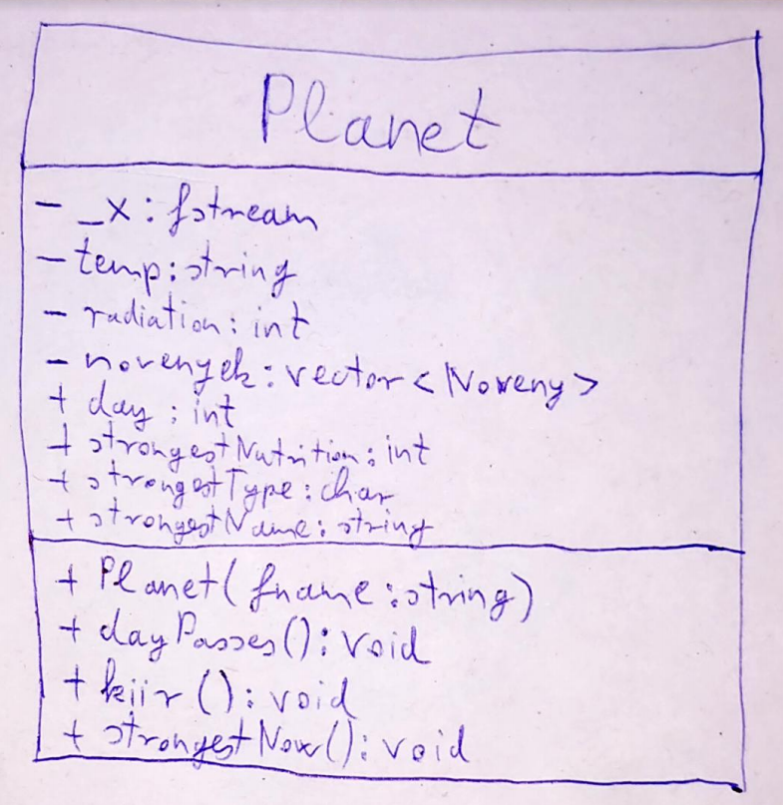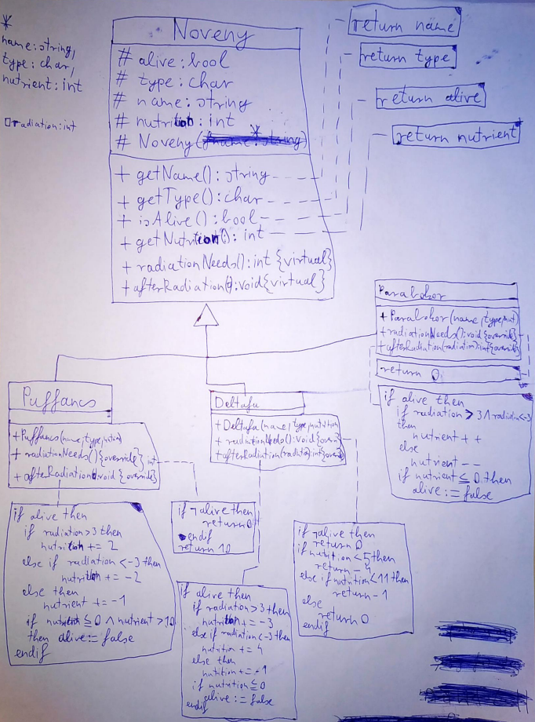A növények leírásához bevezetünk egy absztrakt osztályt (Noveny), és ebből származtatjuk a Puffancs, Deltafa, és Parabokor osztályainkat. Attól függetlenül, hogy a növény pontosan milyen növény, számos közös tulajdonsággal rendelkeznek. Mindegyiknek van neve, típusa, tápanyagainak egy száma, hogy él-e, és ezeket mind meg lehet kérdezni, emellett meg lehet kérdezni hogyan változtatja a másnapi sugárzást(radiationNeeds()), és hogy a sugárzás milyen hatással van a növény tápanyagaira(afterRadiation()). Ezek a növények egy nagyobb osztály(Planet) tagjaként vesz részt, ami meg tudja hívni egy nap eltelését(dayPasses()), és meg tudja keresni a jelenlegi legerősebb növényt(strongestNow()).

**Tesztelési terv**

Alulról kezdem tesztelni hogy minden jól működik-e, kezdve a Noveny osztály 3 leszármazott osztályával, majd az ezeket az osztályokat használó Planet osztályt és függvényeit tesztelem és végül a végkimenetként kezelt legerősebb növény helyességét ellenőrzöm.